UBND TỈNH BÌNH PHƯỚC

TÀI LIỆU HƯỚNG DẪN SỬ DỤNG

HỆ THỐNG DỊCH VỤ CÔNG TRỰC TUYẾN
DÀNH CHO CÁN BỘ TIẾP NHẬN VÀ GIẢI QUYẾT HỒ SƠ

Mục Mục
Chương I: 3
LÀM VIỆC VỚI HỆ THỐNG 3
1. Quyền hạn của người sử dụng và tài khoản. 3
2. Đăng nhập vào hệ thống 3
3. Đổi mật khẩu 7
4. Thoát khỏi hệ thống 8
Chương II: 9
LÀM VIỆC VỚI NHÓM CHỨC NĂNG TIẾP NHẬN HỒ SƠ 9
1. Làm việc với chức năng “Tiếp nhận hồ sơ Dịch vụ công” 9
1.1 Tiếp nhận hồ sơ 9
1.2 Danh sách hồ sơ mới tiếp nhận 13
1.3 Danh sách hồ sơ tiếp nhận online 18
Chương III: 28
LÀM VIỆC VỚI NHÓM CHỨC NĂNG GIẢI QUYẾT HỒ SƠ 28
1. Làm việc với chức năng “Giải quyết hồ sơ Dịch vụ công” 28
2. Làm việc với chức năng “Danh sách hồ sơ đang xử lý” 38
3. Làm việc với chức năng “Danh sách hồ sơ đã xử lý” 39

Chương I:

LÀM VIỆC VỚI HỆ THỐNG

Quyền hạn của người sử dụng và tài khoản.
Để được sử dụng hệ thống, bạn cần có tài khoản (account) do người quản trị hệ thống cấp. Mỗi tài khoản được cấp với tên đăng nhập, mật khẩu cùng với các quyền hạn. Mỗi người đều có tên đăng nhập khác nhau. Bạn không thể tự đổi tên đăng nhập và quyền hạn nhưng có thể và cần đổi mật khẩu để không bị mạo danh.
Hệ thống Dịch vụ công trực tuyến có nhiều chức năng, nhưng không phải ai cũng được thực hiện bất cứ chức năng nào. Khi cấp tài khoản, người quản trị cũng cấp cho bạn quyền hạn theo từng chức năng.

Đăng nhập vào hệ thống
Hệ thống chạy trên Web, vì vậy bạn cần chạy một trình duyệt Web tốt nhất trên các ứng dụng như: chrome, Crôm+, firefox, hoặc IE8,9,10. .Khi đó bạn chỉ cầ nhần chuột trái vào 1 trong các biểu tượng đó trên màn hình máy tính. Trong cửa sổ trình duyệt, hãy điền địa chỉ ứng dụng (URL) của Hệ thống dịch vụ công trực tuyến:
+ http://dichvucong.binhphuoc.gov.vn/tiepnhan
+ hoặc http://thutuchanhchinh.binhphuoc.gov.vn/tiepnhan
để chạy ứng dụng. Nếu không biết bạn cần hỏi người quản trị. Hệ thống sẽ xuất hiện mà hình đăng nhập trên trình duyệt như hình 1.01. Bạn cần gõ đúng “Tên đăng nhập” và “Mật khẩu”. được cung cấp.
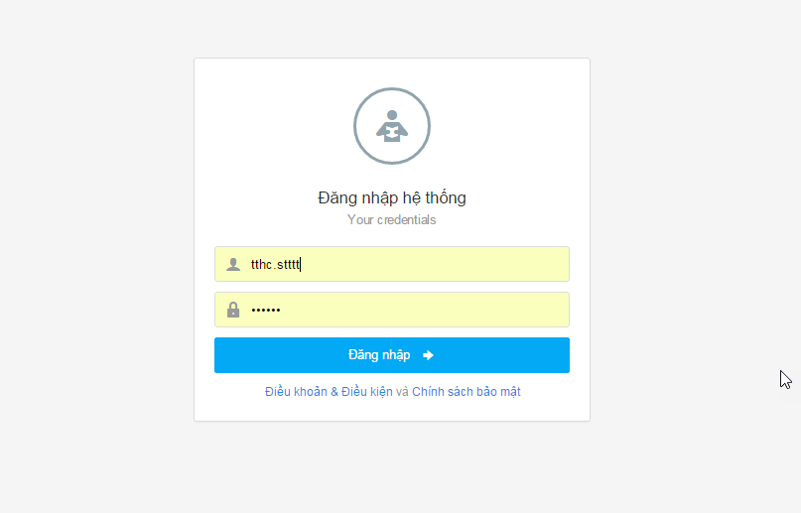
Hình 1.01 Màn hình đăng nhập hệ thống
Chú ý: Khi thay đổi mật khẩu bạn cần chú ý các sự cố xử lý "Tiếng Việt". Nếu máy tính của bạn đang trong chế độ tiếng Việt với bàn phím telex thì khi gõ "hungs" mật khẩu đưa vào sẽ là "húng" mà bạn không biết và sau này có thể bạn không đăng nhập được.Vậy tốt nhất hãy chọn mật khẩu sao cho không bị ảnh hưởng bởi các sự cố xử lý tiếng Việt.
Nếu đăng nhập thành công bạn sẽ nhận được màn hình làm việc như minh hoạ trong Hình 1.02

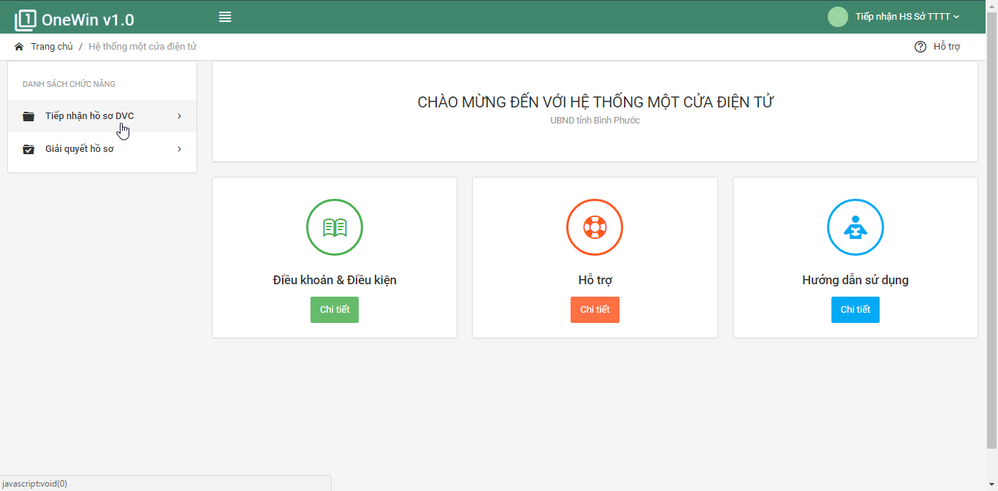
Hình 1.02: Màn hình làm việc hệ thống Dịch vụ công trực tuyến (Dành cho cán bộ tiếp nhận hoặc giải quyết hồ sơ).
Đối với cán bộ tiếp nhận hoặc giải quyết hồ sơ dịch vụ công. Hệ thống tập trung vào việc cung cấp các công cụ và chức năng hồ trợ quản lý theo dõi và giải quyết các hồ sơ dịch vụ công. Đối với cán bộ tiếp nhận thông thường sau khi đăng nhập sẽ gồm 2 nhóm chức năng chính:
+ Tiếp nhận hồ sơ DVC: Là nhóm chức năng quản lý danh sách hồ sơ dịch vụ công nộp trực tiếp tại bộ phận một cửa hoặc nộp trực tuyến gồm các chức năng sau:
- Tiếp nhận hồ sơ tại bộ phận 1 cửa
- Danh sách hồ sơ mới tiếp nhận tại BP 1 cửa chưa chuyển thụ lý
- Danh sách hồ sơ online mới đăng ký
- Danh sách hồ sơ đã chuyển thụ lý
- Danh sách hồ sơ chờ bổ sung
- Danh sách hồ sơ đã hoàn thành
- Dánh sách hồ sơ không đủ điều kiện giải quyết
- Danh sách hồ sơ đã hủy
- Danh sách hồ sơ rác (thông thường do nộp qua hệ thống online mức độ 3-4)
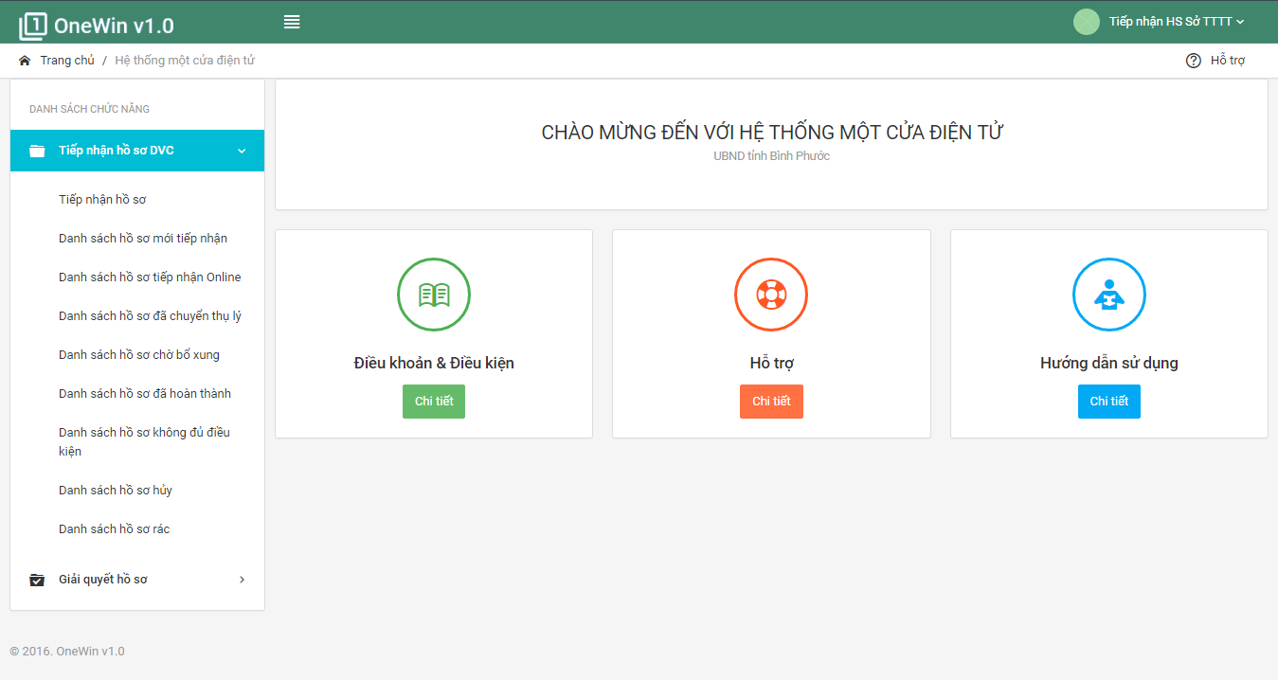
Hình 1.03: Danh sách chức năng nhóm tiếp nhận hồ sơ DVC.
+ Giải quyết hồ sơ DVC
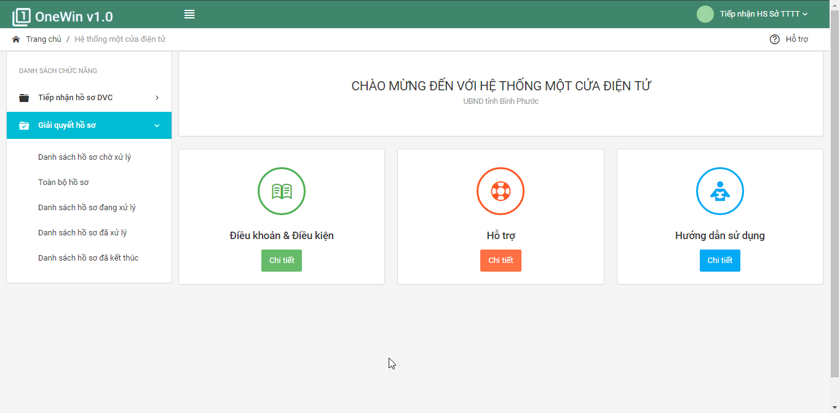
Hình 1.04: Danh sách chức năng nhóm giải quyết hồ sơ DVC.

Đổi mật khẩu
Lần đầu tiên để có quyền sử dụng hệ thống, người quản trị phải cấp cho bạn tên đăng nhập và mật khẩu. Vào thời điểm đó, chỉ có hai người biết cả tên và mật khẩu của bạn là chính bạn và người quản trị. Để tránh nguy cơ bị lạm dụng bạn nên đổi mật khẩu để bạn trở thành người duy nhất làm chủ quyền hạn của mình. Ở góc trên bên trái là tên người sử dụng và chức năng thiết lập trang cá nhân, thoát khỏi hệ thống.
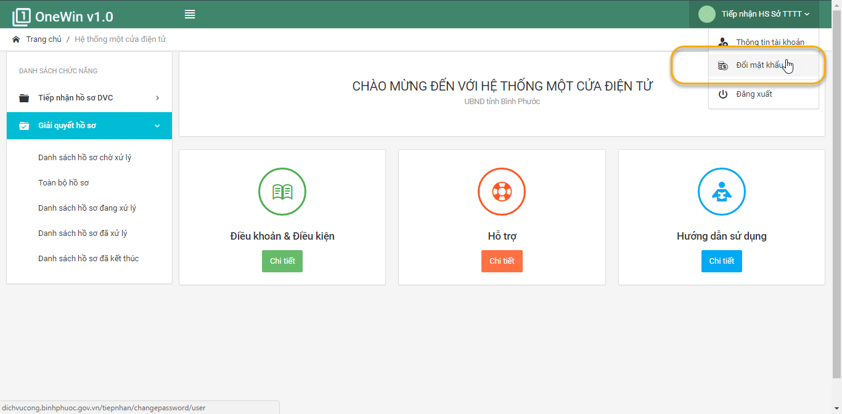
Hình 1.05: Chức năng đổi mật khẩu.

Chức năng đổi mật khẩu nằm trong chức năng xổ xuống của [Tên cán bộ đăng nhập].
Hệ thống yêu cầu bạn phải điền mật khẩu hai lần để tránh nguy cơ bạn gõ sai mà không biết. Nếu hai lần gõ mật khẩu mới và nhắc lại khác nhau thì hệ thống sẽ không chấp nhận và yêu cầu bạn phải gõ lại (Hình 1.06).

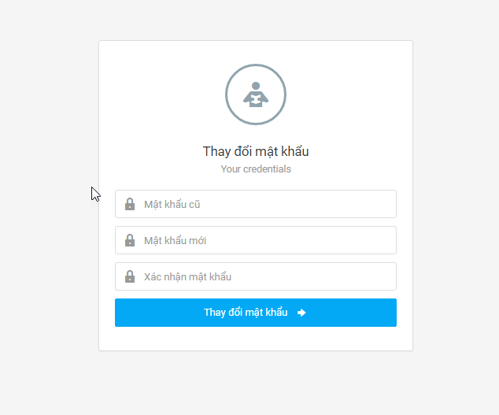
Hình 1.06: Màn hình đổi mật khẩu hệ thống Dịch vụ công trực tuyến.

Thoát khỏi hệ thống
Muốn thoát khỏi hệ thống đưa chuột tới mũi tên góc phải trên màn hình [Tên cán bộ đăng nhập] nhấn chuột trái chọn “Đăng xuất”.
*Lưu ý: không nên thoát ra bằng cách gõ vào một địa chỉ (URL) mới để sang một nguồn tra cứu Internet. Tránh trường hợp khi bạn bỏ máy, một người nào đó có thể bấm nút Back và theo nguyên tắc của trình duyệt nó có thể quay lại các trang bạn đã làm và người đó có thể lạm dụng làm nhiều việc không mong muốn dưới tài khoản của bạn (mạo danh).

Chương II:

LÀM VIỆC VỚI NHÓM CHỨC NĂNG TIẾP NHẬN HỒ SƠ

Làm việc với chức năng “Tiếp nhận hồ sơ Dịch vụ công”
Hồ sơ dịch vụ công được quản lý trên hệ thống được tạo từ 2 nguồn chính:
+ Hồ sơ nộp trực tuyến (Thông qua trang dịch vụ công trực tuyến do công dân tạo và nộp online)
+ Hồ sơ nộp trực tiếp (Hồ sơ do cán bộ 1 cửa nhận trực tiếp tại bộ phận 1 cửa)
Sau khi click chuộn để menu Tiếp nhận hồ sơ DVC xổ xuống. Nếu làm việc với chức năng nào. Người dùng click chọn menu con tương ứng để thực hiện.
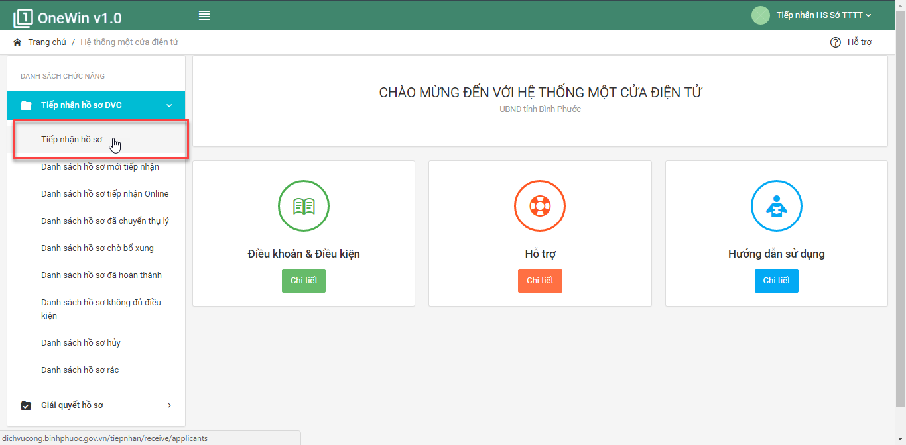
Hình 2.01: Lựa chọn chức năng cần thực hiện.

1.1 Tiếp nhận hồ sơ
Cán bộ tiếp nhận chọn chức năng tiếp nhận hồ sơ trên menu hệ thống (Hình 2.01). Hệ thống hiển thị màn hình tiếp nhận hồ sơ trực tiếp gồm 3 phần:
Thông tin dịch vụ công: bao gồm việc lựa chọn lĩnh vực tiếp nhận và dịch vụ công cần tiếp nhận. Hệ thống sẽ tự động sinh mã hồ sơ cho các hồ sơ tại mỗi thời điểm.
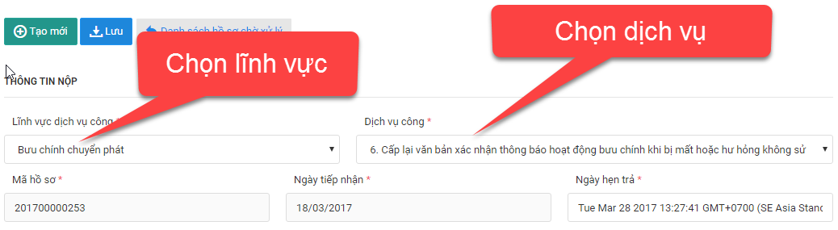
Hình 2.02: Thông tin hồ sơ nộp.
Thông tin người nộp hồ sơ: Gồm thông tin người nộp (là người trực tiếp đến bộ phận 1 cửa nộp hồ sơ); Thông tin người được giải quyết (là người thụ hưởng hoặc là người đứng tên trong hồ sơ nộp).
Trường hợp người nộp và người được giải quyết là 1 hệ thống cho phép sao sép thông tin từ người nộp sang thông tin người được giải quyết để tránh việc phải nhập dữ liệu nhiều lần.
Các trường có dấu * là các trường bắt buộc phải nhập dữ liệu
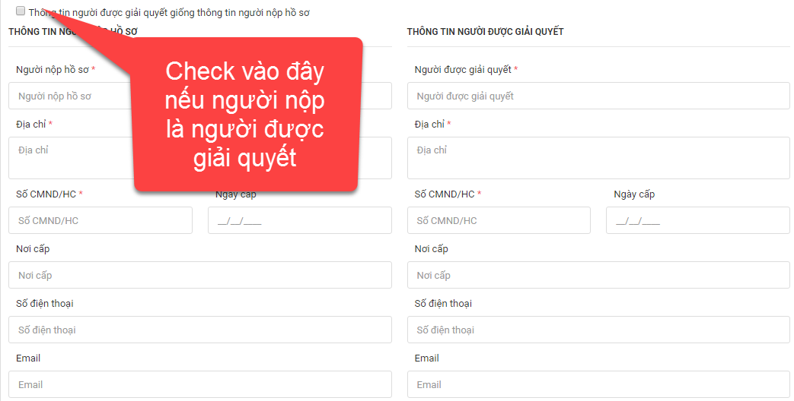
Hình 2.03: Thông tin người nộp hồ sơ.

Thông tin hồ sơ nộp: Gồm danh mục các hồ sơ bắt buộc phải nộp kèm khi thực hiện một dịch vụ công bất kỳ nào đó. Hệ thống sẽ tự động load danh sách hồ sơ tương ứng với các dịch vục công được chọn.
Sau khi kiểm tra hồ sơ, cán bộ tiếp nhận tích chọn và các hồ sơ công dân nộp hợp lệ. Hệ thống cho phép đính kèm các file hồ sơ nộp sau khi đã scan vào máy tính.
Trường hợp có hồ sơ nộp kèm không nắm trong danh mục đã quy định, hệ thống cho phép cán bộ tiếp nhận thêm thông tin hồ sơ đó bằng cách chọn chức năng thêm hồ sơ khác phía dưới.
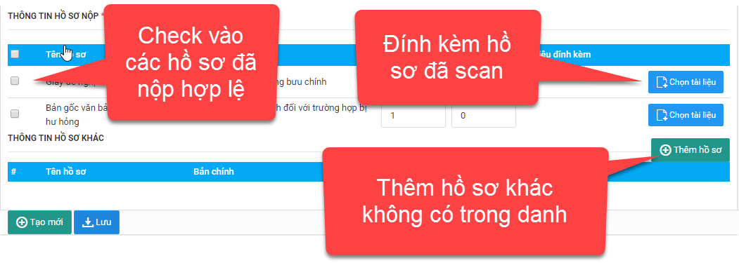
Hình 2.04: Thông tin hồ sơ nộp.
Sau khi nhập đầy đủ thông tin. Cán bộ tiếp nhận click “Lưu” để lưu thông tin hồ sơ vào hệ thống.
Sau khi lưu hồ sơ. Hệ thống cung cấp chức năng in phiếu hẹn trả để cung cấp cho người dân xác nhận hồ sơ đã nộp và ngày hẹn trả kết quả giải quyết theo quy định.
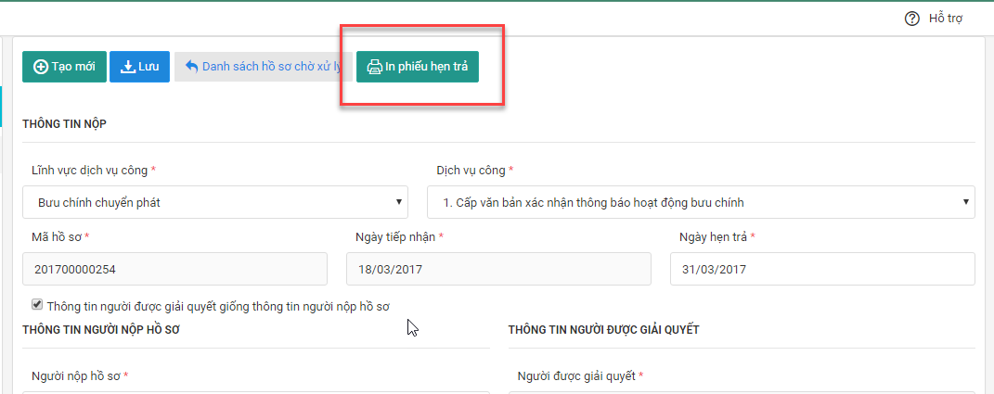
Hình 2.05: Chức năng in phiếu hẹn trả.
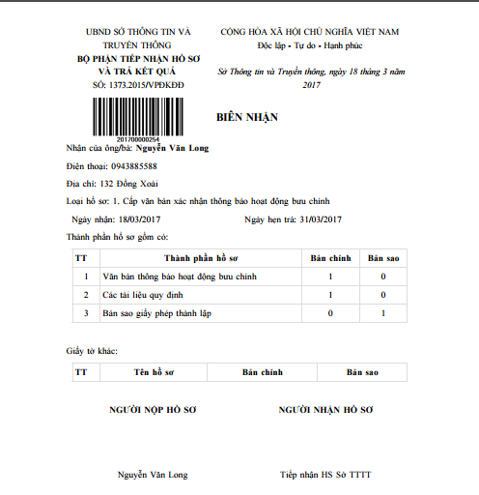
Hình 2.06: Chi tiết phiếu hẹn trả hồ sơ cho công dân

1.2 Danh sách hồ sơ mới tiếp nhận
Toàn bộ hồ sơ sau khi được tiếp nhận sẽ được quản lý trong danh sách hồ sơ mới tiếp nhận (không bao gồm các hồ sơ đã được chuyển thụ lý trước đó).
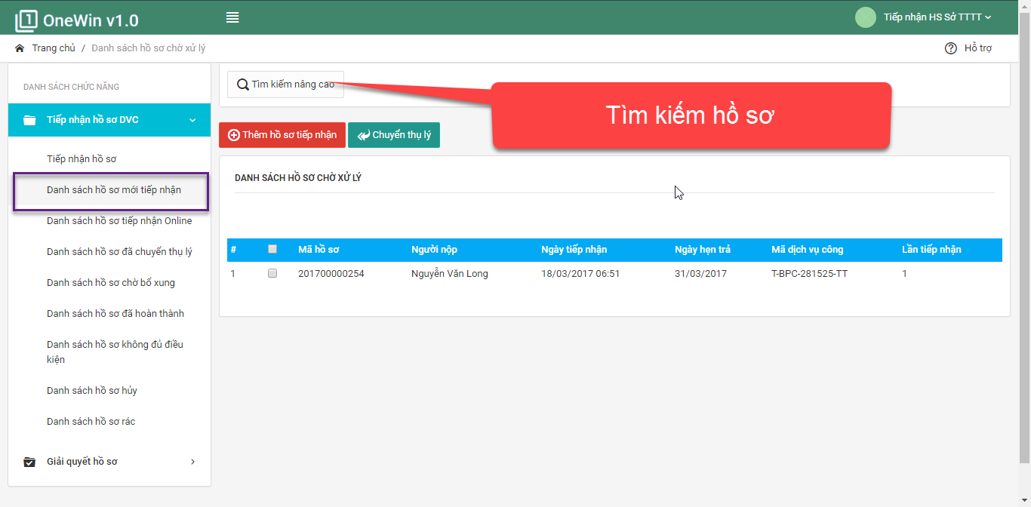
Hình 2.07: Chi tiết phiếu hẹn trả hồ sơ cho công dân
Trong trường hợp số lượng hồ sơ tiếp nhận trong một ngày cho mỗi cán bộ tiếp nhận lớn. Để tìm kiếm hồ sơ đã tiếp nhận, hệ thống cung cấp công cụ tìm kiếm nâng cao. Click vào “Tìm kiếm nâng cao” để mở rộng hoặc thu gọn khung tìm kiếm. Cán bộ tiếp nhận có thể tìm kiếm hoặc lọc danh sách hồ sơ theo các tiêu chí tìm kiếm được cung cấp. Bao gồm:
+ Lĩnh vực hồ sơ
+ Tên dịch vu hồ sơ
+ Loại hồ sơ (tiếp nhận trực tiếp/online)
+ Từ khóa (tên người nộp hoặc người được giải quyết)
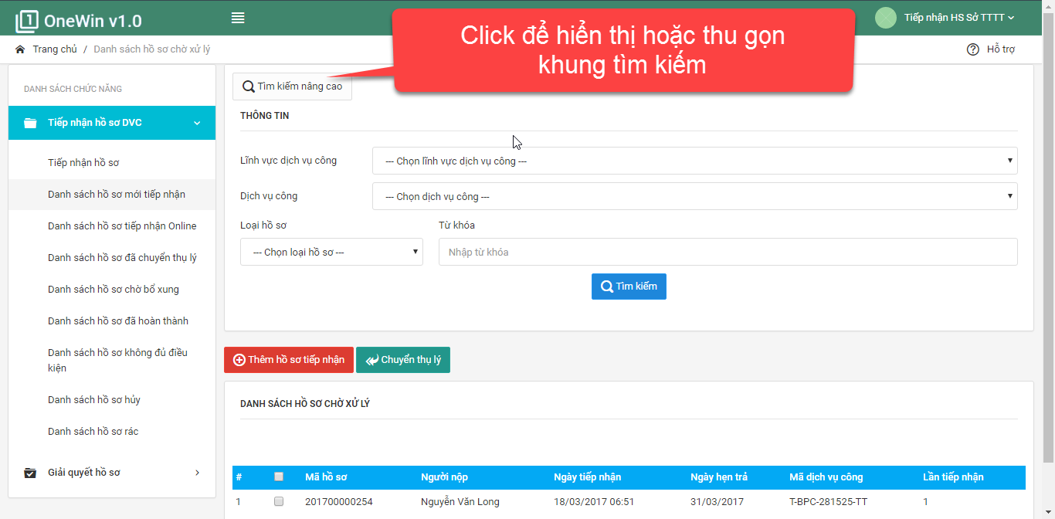
Hình 2.08: Tìm kiếm hồ sơ đã tiếp nhận
Hệ thống cho phép cán bộ tiếp nhận xem lại thông tin hồ sơ đã nhập, sửa thông tin, in lại phiếu hẹn trả, in biên bản bàn giao hồ sơ (phải tích chọn các hồ sơ trước khi in biên bản bàn giao) xóa hoặc hủy hồ sơ tiếp nhận đã chọn. Đồng thời từ màn hình này. Hệ thống cũng cho phép cán bộ tiếp nhận tiếp chuyển sang màn hình tiếp nhận hồ sơ bằng cách chọn nút “Thêm hồ sơ tiếp nhận”.
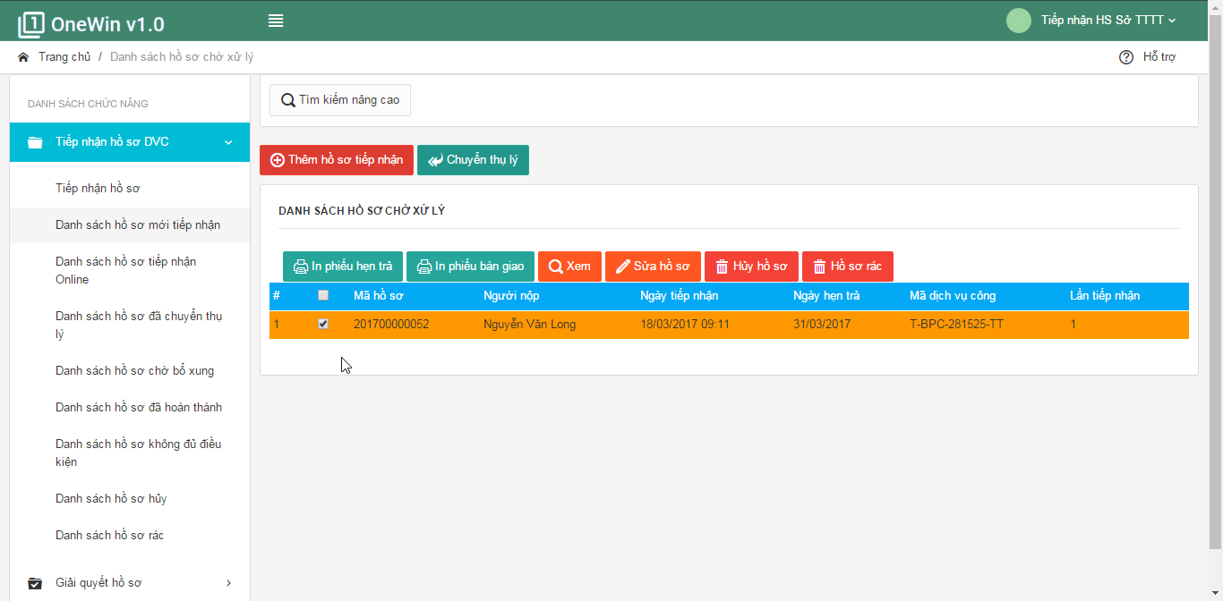
Hình 2.09: Chức năng xem, sửa, xóa, hủy hồ sơ
+ Trường hợp tích chọn hồ sơ và chọn “In phiếu hẹn trả”. Hệ thống hiển thị thông tin phiếu hẹn trả như Hình 2.06 của hồ sơ được chọn cuối cùng.
+ Trường hợp tích chọn “In phiếu bàn giao”. Hệ thống hiển màn hình biên bản bàn giao với các hồ sơ đã được chọn.

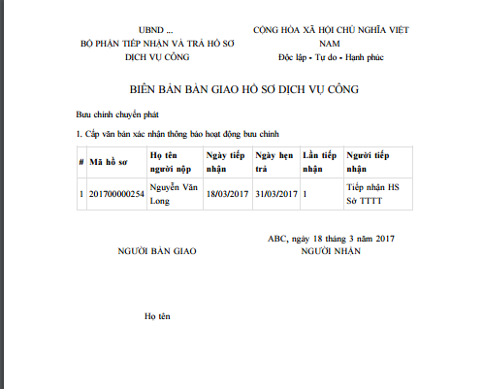
Hình 2.10: Biên bản bàn giao hồ sơ

+ Trường hợp chọn “Xem hồ sơ” hệ thống hiển thị thông tin về hồ sơ đã tiếp nhận. Với thông tin cơ bản về hồ sơ và quá trình thụ lý hồ sơ. Trường hợp hồ sơ được cập nhật (bổ sung) nhiều lần. Hệ thống sẽ thể hiện chi tiết danh mục hồ sơ tiếp nhận của từng lần.
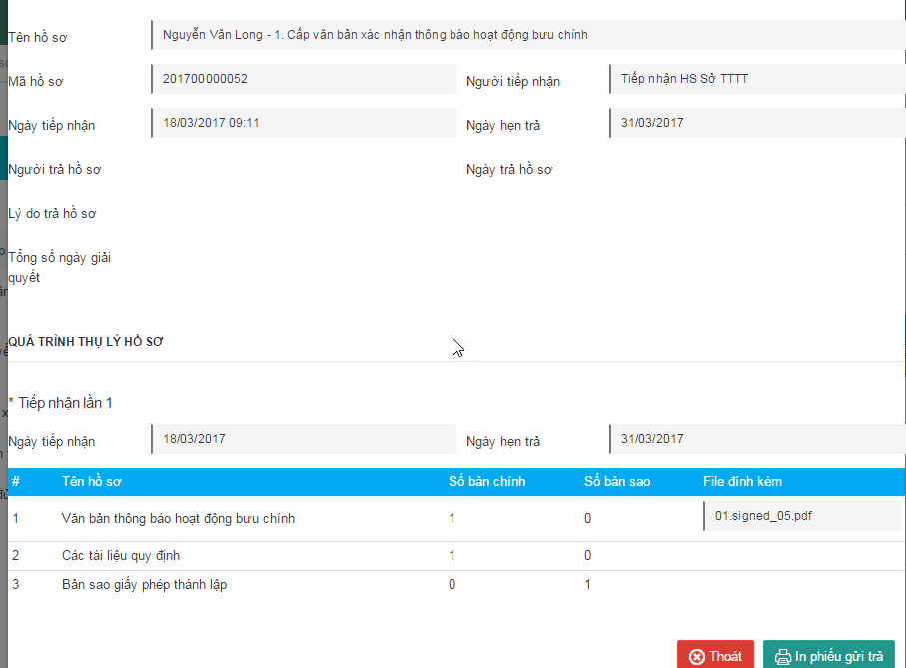
Hình 2.11: Xem hồ sơ đã tiếp nhận
+ Trường hợp chọn “Sửa hồ sơ” hệ thống hiển thị màn hình tương tự như màn hình tiếp nhận hồ sơ, với các thông tin đã nhập của hồ sơ đó.
+ Trường hợp chọn “Hủy hồ sơ” thông tin hồ sơ được xóa khỏi hệ thống
+ Trường hợp chọn “Hồ sơ rác” hồ sơ sẽ được gán trạng thái là hồ sơ rác và không có giá trị trong quá trình xử lý (Thường chỉ sử dụng cho hồ sơ nộp online-trực tuyến)

Tùy theo quy định làm việc của mỗi đơn vị. Cán bộ tiếp nhận chuyển các hồ sơ đã tiếp nhận cho phòng chuyên môn giải quyết. Hệ thống cung cấp chức năng chuyển thụ lý hồ sơ trên giao diện danh sách hồ sơ mới tiếp nhận.
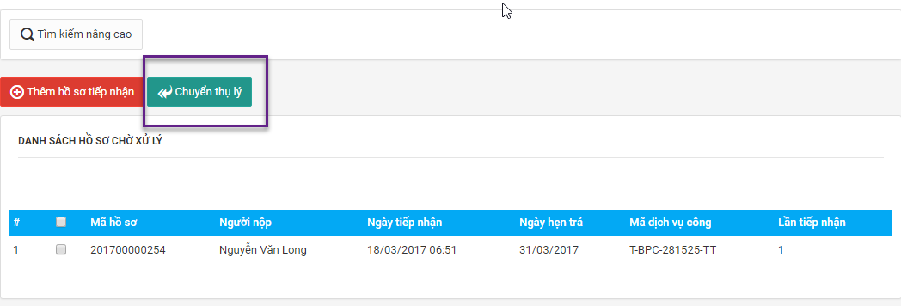
Hình 2.09: Chuyển thụ lý hồ sơ
Sau khi bấm “Chuyển thụ lý” hệ thống hiển thị danh sách các hồ sơ mới tiếp nhận theo từng lĩnh vực và nhóm dịch vụ công.
Cán bộ tiếp nhận có thể lựa chọn chuyển thụ lý 1 hoặc nhiều hồ sơ dịch vụ công. Đồng thời hệ thống cho phép lọc các hồ sơ theo lĩnh vực và dịch vụ công để dễ theo dõi và lựa chọn chuyển thụ lý.

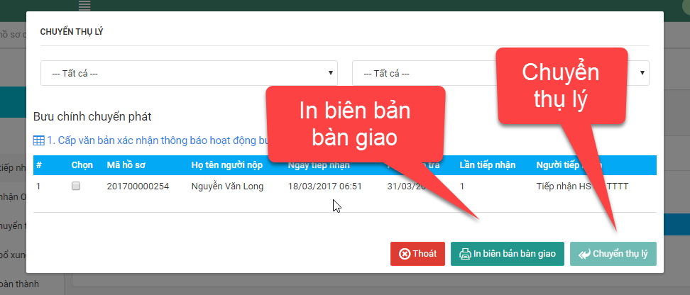
Hình 2.10: Màn hình chuyển thụ lý hồ sơ
Hệ thống cung cấp chức năng in biên bản bàn giao để chốt danh sách hồ sơ chuyển cho từng phòng chuyên môn.
Các hồ sơ được tích chọn sẽ được liệt kê trong biên bản bàn giao hồ sơ như hình dưới đây:
Hình 2.11: Biên bản bàn giao hồ sơ
Sau khi lựa chọn hồ sơ cần chuyển thụ lý. Cán bộ tiếp nhận nhấn chọn Chuyển thụ lý (Hình 2.10). Toàn bộ hồ sơ được chọn sẽ được chuyển đến cán bộ giải quyết tương ứng.

1.3 Danh sách hồ sơ tiếp nhận online
Danh sách hồ sơ nộp online là các hồ sơ được công dân nộp thông qua cổng thông tin dịch vụ công được công bố trên internet. Để có thể thực hiện nộp hồ sơ online công dân phải thực hiện việc đăng ký tài khoản và qua một số bước xác thực của hệ thống. Màn hình danh sách hồ sơ online được thể hiện như sau:
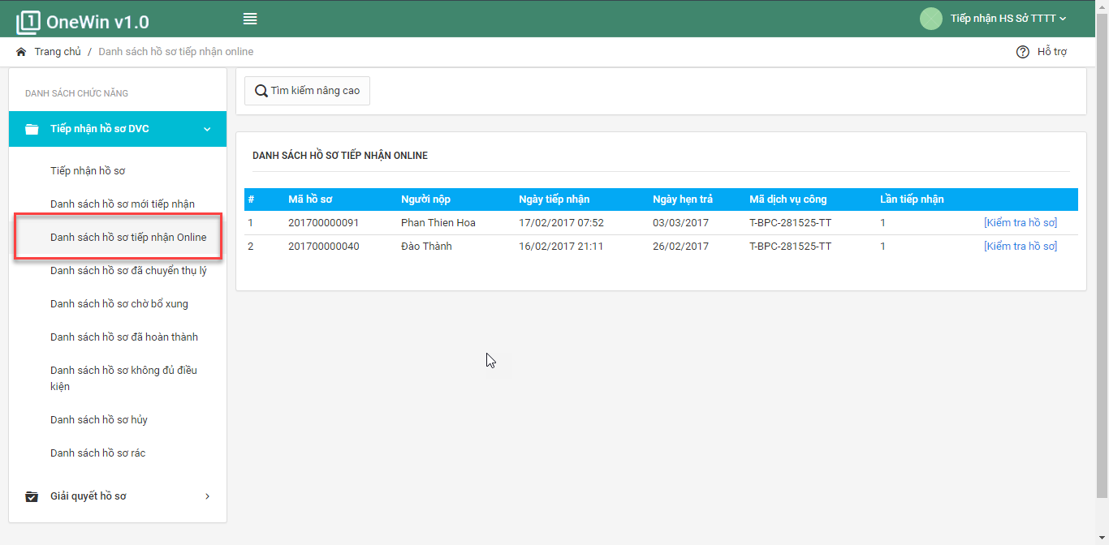
Hình 2.12: Danh sách hồ sơ online
Tương tự với danh sách hồ sơ mới tiếp nhận. Trong trường hợp số lượng hồ sơ tiếp nhận online trong một ngày cho mỗi cán bộ tiếp nhận lớn. Để tìm kiếm hồ online, hệ thống cung cấp công cụ tìm kiếm nâng cao. Click vào “Tìm kiếm nâng cao” để mở rộng hoặc thu gọn khung tìm kiếm. Cán bộ tiếp nhận có thể tìm kiếm hoặc lọc danh sách hồ sơ theo các tiêu chí tìm kiếm được cung cấp. Bao gồm:
+ Lĩnh vực hồ sơ
+ Dịch vụ
+ Từ khóa (tên người nộp hoặc người được giải quyết)
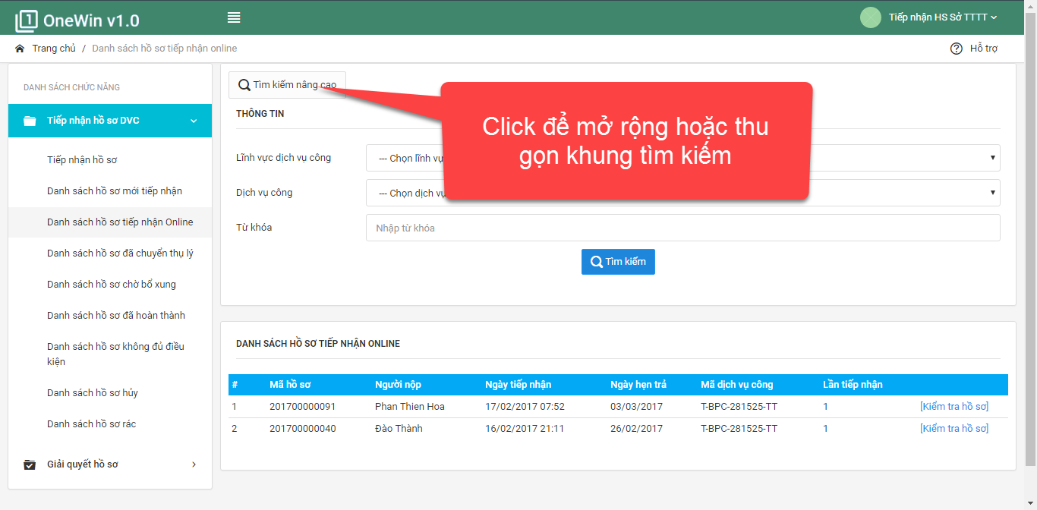
Hình 2.13: Tìm kiếm hồ sơ online
Đối với hồ sơ nộp online. Trước khi thực hiện việc chuyển thụ lý.. Hệ thống yêu cầu cán bộ được giao tiếp nhận phải kiểm tra lại nội dung hồ sơ nộp. Bằng cách click chọn [Kiểm tra hồ sơ] tương ứng với mỗi hồ sơ trong danh sách.
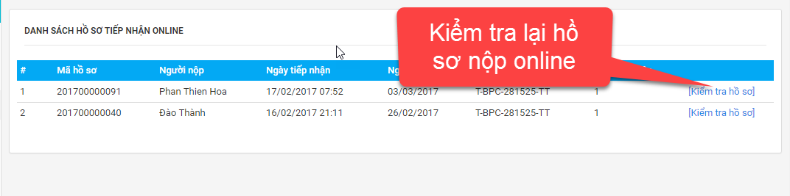
Hình 2.14: Kiểm tra hồ sơ online
Việc kiểm tra này nhằm loại bỏ các hồ sơ do công dân tạo để test hoặc thử nghiệm hệ thống.
Sau khi bấm chọn [Kiểm tra hồ sơ]. Hệ thống hiển thị màn hình thông tin hồ sơ nộp online. Như hình dưới đây:
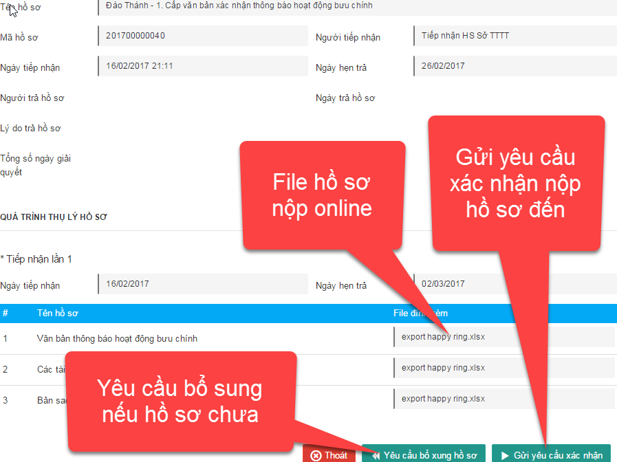
Hình 2.15: Thông tin hồ sơ online
+ Trường hợp nội dung hồ sơ nộp chưa đúng hoặc chưa đủ theo yêu cầu. Cán bộ tiếp nhận chọn chức năng yêu cầu bổ sung hồ sơ. Hệ thống hiển thị màn hình yêu cầu bổ sung hồ sơ gồm các thông tin được thể hiện như dưới đây:
- Lệ phí
- Ý kiến và giải đáp các vấn đề về hồ sơ
- Danh sách hồ sơ cần bổ sung(check vào hồ sơ cần bổ sung)
Sau khi nhập đầy đủ các thông tin. Nhấn nút [Yêu cầu bổ sung] để chuyển thông tin cho công dân. Hệ thống sẽ thực hiện việc gửi email và thông báo đến tài khoản công dân đã đăng ký trên hệ thống.
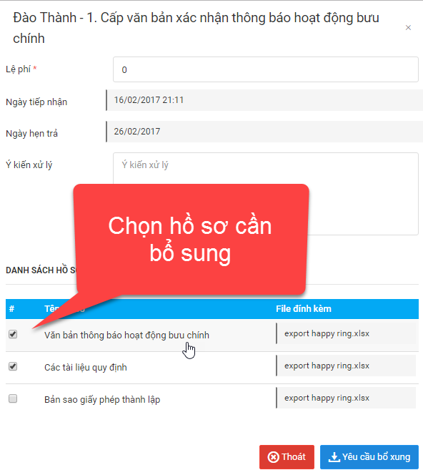
Hình 2.16: Màn hình yêu cầu bổ sung hồ sơ online

+ Trường hợp hồ sơ đã đầy đủ và đúng theo yêu cầu có thể giải quyết được. Hệ thống yêu cầu cán bộ tiếp nhận gửi lại thông tin về lệ phí để xác nhậ việc nộp hồ sơ. Mà hình xác nhận được thể hiện như sau:
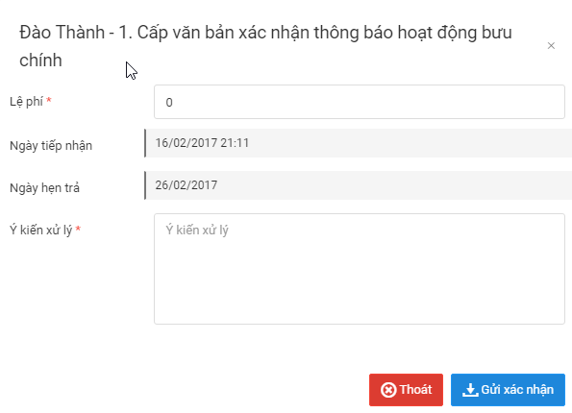
Hình 2.17: Màn hình yêu cầu xác nhận nộp hồ sơ online
Các hồ sơ được yêu cầu bổ sung (hồ sơ nộp trực tuyến và hồ sơ nộp trực tiếp) sẽ hiển thị trong menu “Danh sách hồ sơ chờ bổ sung”. Như hình sau:
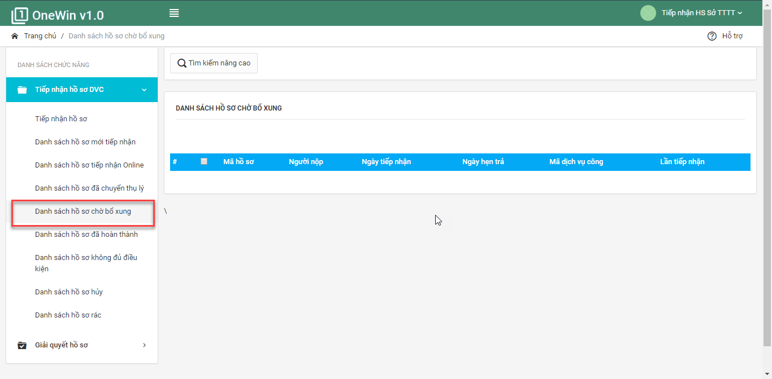
Hình 2.18: Danh sách hồ sơ chờ bổ sung
Các hồ sơ được đã xử lý hoặc mới tiếp nhận mà không đủ điều kiện xử lý (hồ sơ nộp trực tuyến và hồ sơ nộp trực tiếp) sẽ hiển thị trong menu “Danh sách hồ sơ không đủ điều kiện”. Như hình sau:
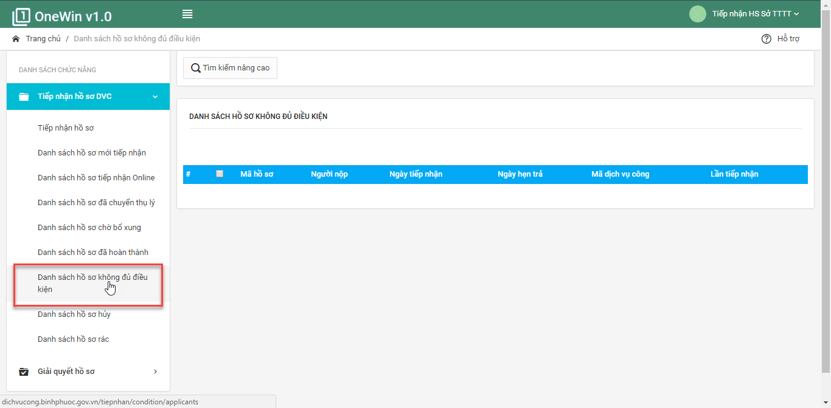
Hình 2.19: Danh sách hồ sơ không đủ điều kiện
Các hồ sơ được bị xóa hoặc hủy do hồ sơ rác ( thường là hồ sơ nộp trực tuyến) sẽ hiển thị trong menu “Danh sách hồ sơ hủy” hoặc danh sách hồ sơ rác.
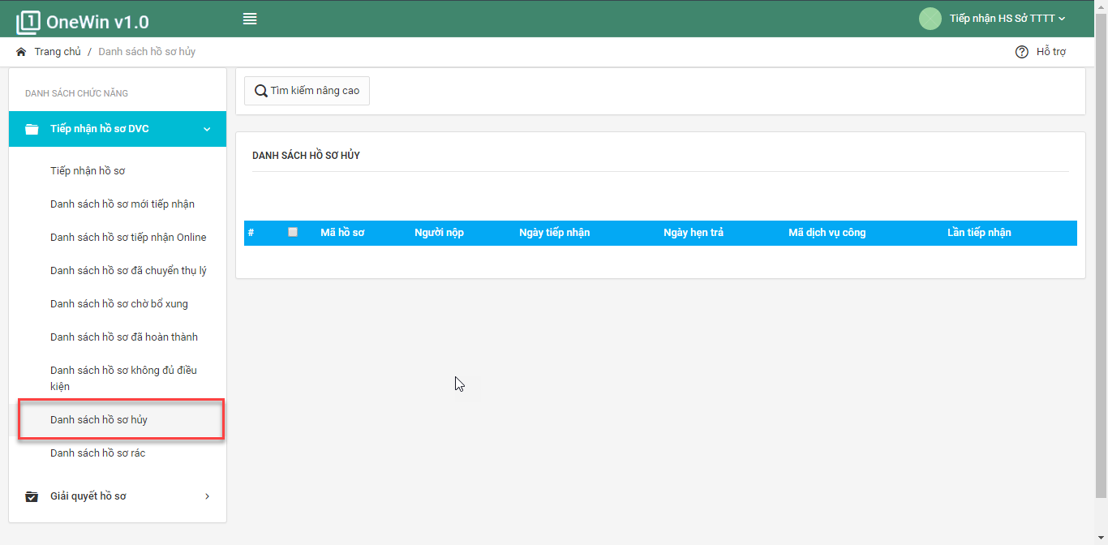
Hình 2.20: Danh sách hồ sơ hủy
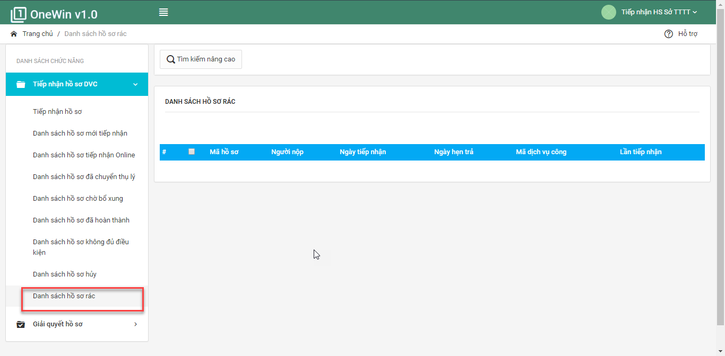
Hình 2.21: Danh sách hồ sơ rác
Các hồ sơ sau khi chuyển cho phòng chuyên môn xử lý, có kết quả và kết thúc quá trình xử lý hồ sơ sẽ hiển thị trong menu “Danh sách hồ sơ đã hoàn thành”.
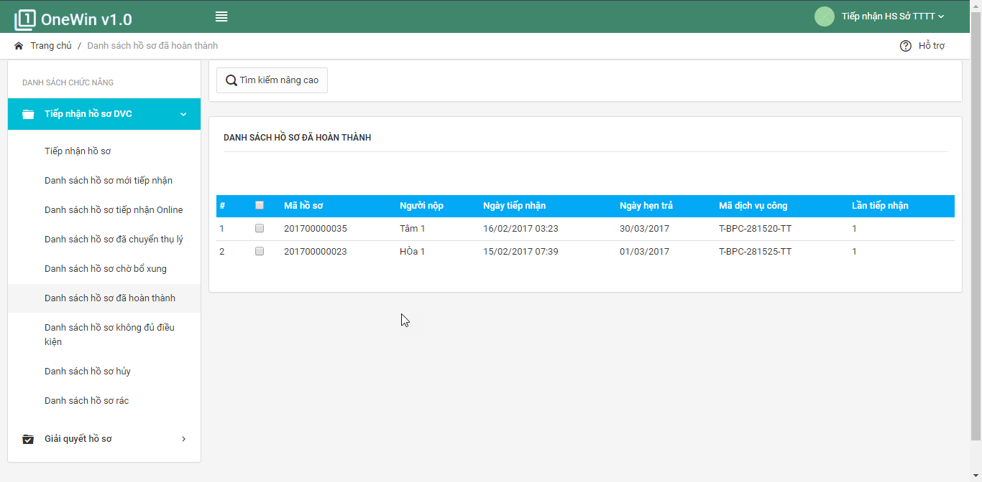
Hình 2.22: Danh sách hồ sơ đã hoàn thành
Trong trường hợp này khi công dân đến lấy kết quả, hệ thống yêu cầu cán bộ tiếp nhận thực hiện trả hồ sơ cho công dân bằng cách check chọn hồ sơ tương ứng và bấm gửi trả hồ sơ.
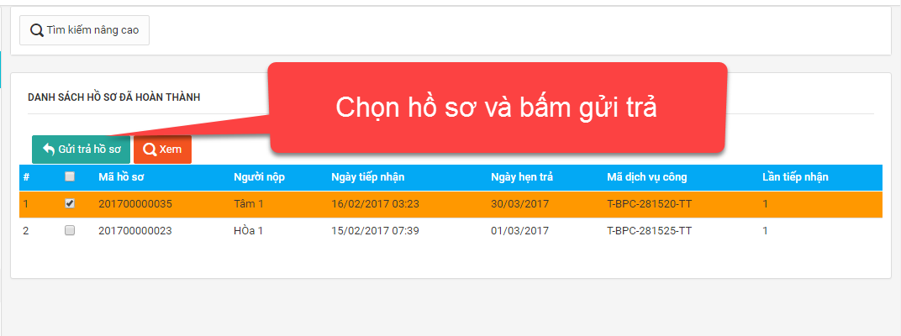
Hình 2.23: Gửi trả kết quả giải quyết hồ sơ
Sau khi bấm gửi trả hồ sơ. Hệ thống hiển thị màn hình thông tin trả hồ sơ và yêu cầu cán bộ trả hồ sơ nhập các thông tin như lý do trả và ghi chú cho hồ sơ cần trả. Các thông tin khác được hệ thống lấy tự động theo hồ sơ đã nộp:
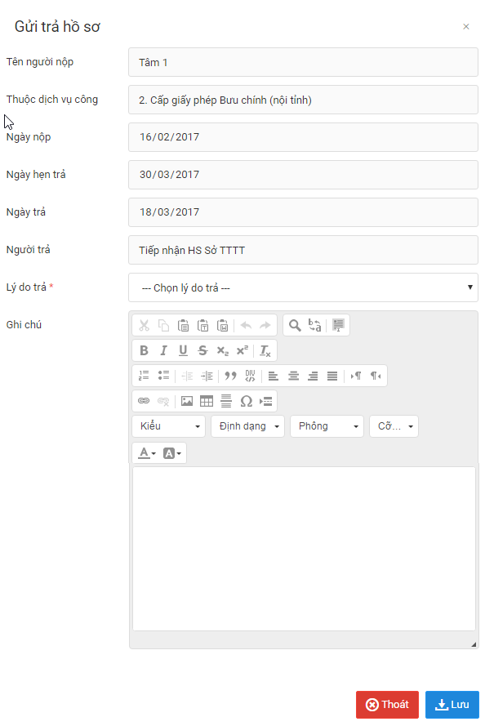

Chương III:

LÀM VIỆC VỚI NHÓM CHỨC NĂNG GIẢI QUYẾT HỒ SƠ

Làm việc với chức năng “Giải quyết hồ sơ Dịch vụ công”
Chức năng giải quyết hồ sơ dịch vụ công được sử dụng cho nhiều đối tượng người dùng khác nhau bao gồm:
+ Cán bộ tiếp nhận hồ sơ: Theo dõi và kết thúc hồ sơ
+ Cán bộ thụ lý: Tiếp nhận hồ sơ từ bộ phận tiếp nhận (1 cửa), xem xét và giải quyết hồ sơ
+ Lãnh đạo phòng hoặc lãnh đạo sở ban ngành hoặc UBND. Giải quyết hồ sơ hoặc xác nhận kết quả hồ sơ. Các chức năng được cung cấp trong nhóm giải quyết hồ sơ dịch vụ công bao gồm:
- Danh sách hồ sơ chờ xử lý: Gồm toàn bộ hồ sơ cá nhân chưa có ý kiến xử lý
- Toàn bộ hồ sơ: Gồm tất cả các hồ sơ được giao xử lý hoặc có liên quan
- Danh sách hồ sơ đang xử lý: Gồm các hồ sơ phải xử lý nhưng đã hoàn thành bước xử lý của cá nhân hoặc đã có ý kiến xử lý
- Danh sách hồ sơ đã kết thúc: Gồm các hồ sơ được giao xử lý đã kết thúc xử lý
- Danh sách hồ sơ chờ bổ sung: Gồm các hồ sơ trong quá trình giải quyết cần bổ sung giấy tờ hồ sơ hoặc xác minh lại.
Để truy cập vào chức năng nào. Cán bộ tiếp nhận cần click vào tên danh mục đó để truy cập
Màn hình “danh sách hồ sơ chờ xử lý”
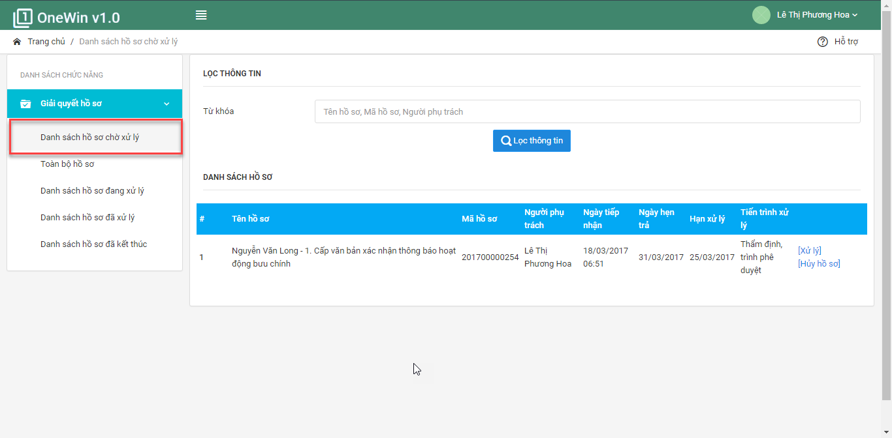
Hình 3.1: Danh sách hồ sơ chờ xử lý
Để thực hiện xử lý hồ sơ. Hệ thông yêu cầu cán bộ xử lý chọn nút [Xử lý]. Màn hình xử lý hồ sơ được thể hiện như sau:
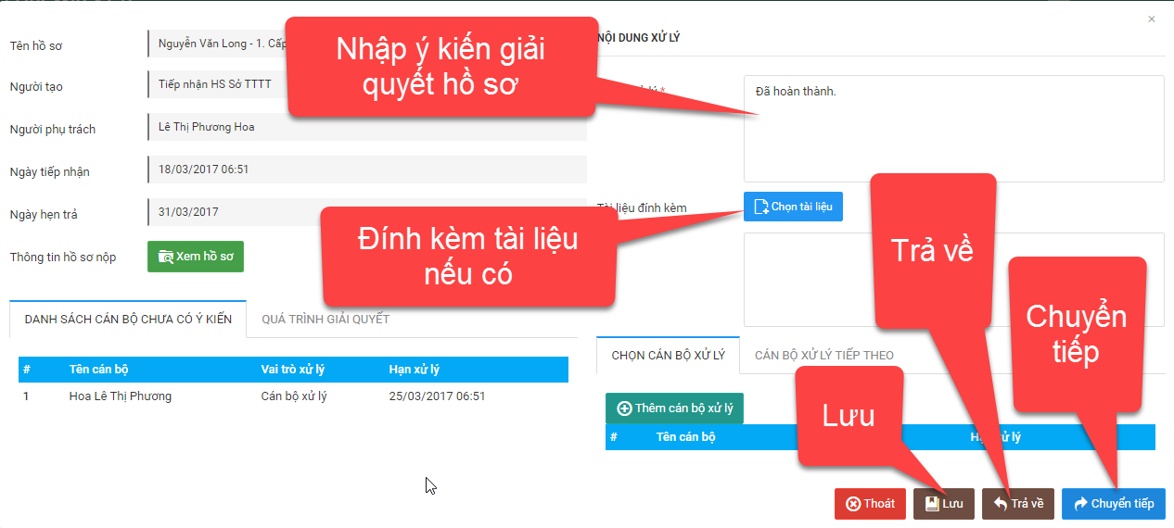
Hình 3.2: Một số chức năng trên màn hình xử lý hồ sơ
Chức năng [xem hồ sơ] cho phép cán bộ tiếp nhận xem lại thông tin hồ sơ công dân đã nộp. Gồm các thông tin cơ bản về người nộp, ngày tiếp nhận, ngày hẹn trả, chi tiết hồ sơ công dân đã nộp bao gồm cả file đính kèm nếu có.
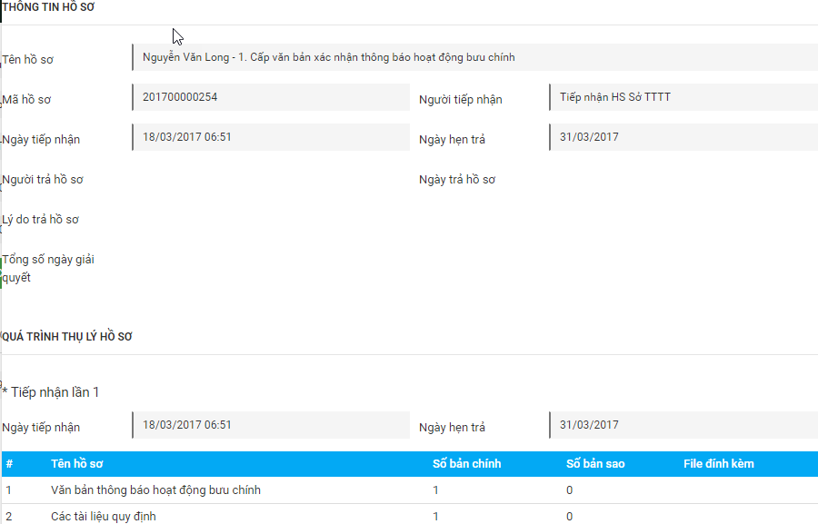
Hình 3.3: Xem lại thông tin hồ sơ công dân nộp
+ Trường hợp hồ sơ đầy đủ và người được phân công giải quyết đã xử lý xong hồ sơ tại bước của cán bộ đang đăng nhập. Có 2 tình huống xảy ra như sau:
Tình huống 1: Cán bộ được giao xử lý hồ sơ trực tiếp giải quyết hồ sơ.
Cán bộ đó cho ý kiến xử lý hoặc đính kèm các văn bản khác (Trích luật, công văn, nghị định, thông báo…) nếu có và bấm “chuyển tiếp” để chuyển hồ sơ sang bước tiếp theo. Bước xử lý của cán bộ hiện tại kết thúc, trạng thái của người đang xử lý chuyển sang đang xử lý.
Tình huống 2: Cán bộ được giao giải quyết hồ sơ ủy quyền cho cán bộ khác xử lý hồ sơ). Để thực hiện thêm cán bộ xử lý mới. Hệ thống cung cấp chức năng [Thêm cán bộ].
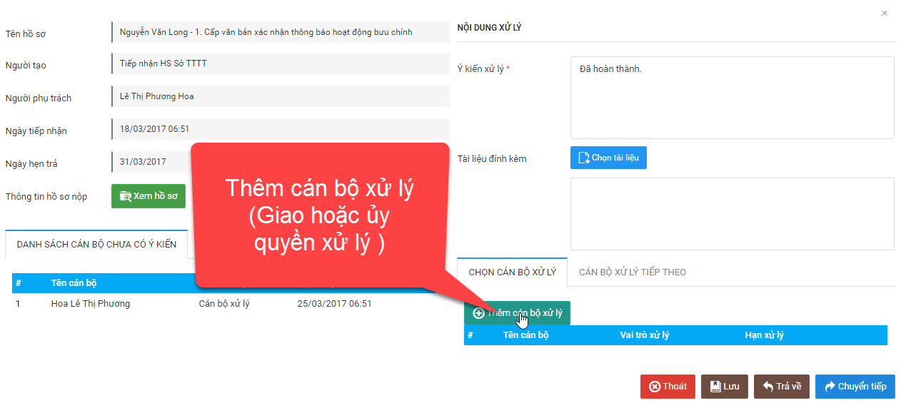
Hình 3.4: Thêm cán bộ xử lý
Sau khi click chức năng thêm cán bộ. Màn hình hệ thống hiển thị danh sách các cán bộ cùng đơn vị với người được giao xử lý.
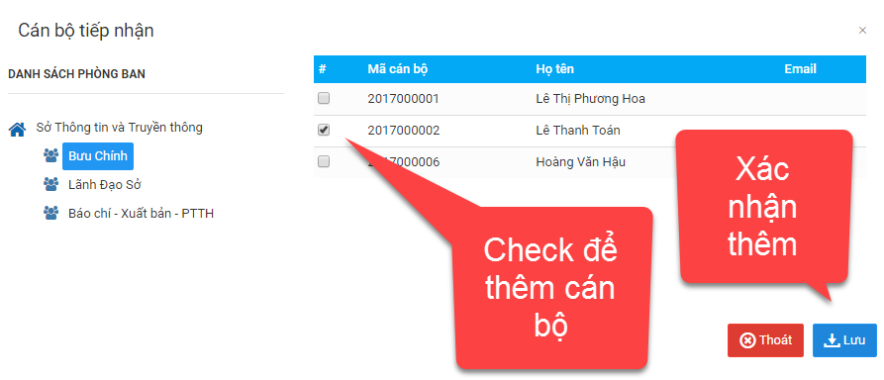
Hình 3.5: Chọn ủy quyền cán bộ xử lý hồ sơ
Sau khi nhấn lưu để xác nhận thêm cán bộ giao xử lý thay. Danh sách cán bộ đã được chọn hiển thị trên màn hình xử lý hồ sơ.
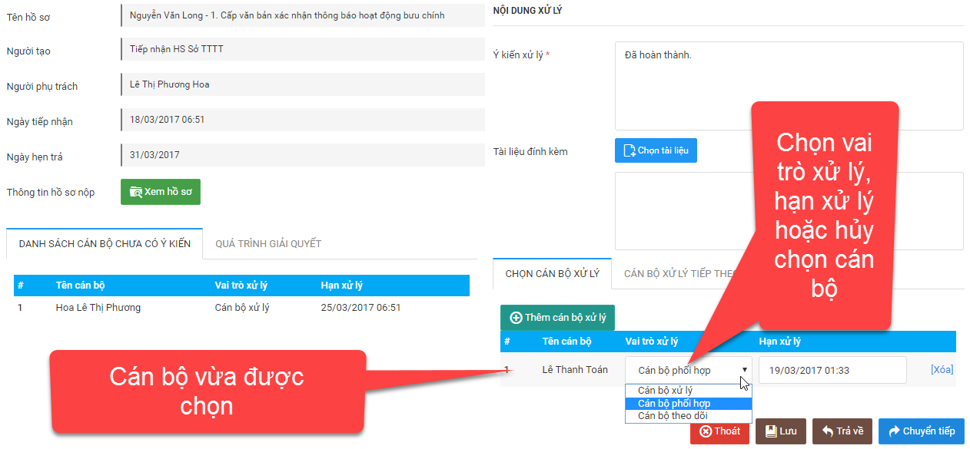
Hình 3.6: Giao vai trò cho cán bộ xử lý thay
Nút [Lưu] có tác dụng. Lưu ý kiến của người giải quyết và chuyển vai trò xử lý hồ sơ cho cán bộ được chọn. Lúc này khi cán bộ được chọn đăng nhập hệ thống sẽ nhìn thấy hồ sơ này trong danh sách hồ sơ chờ xử lý.
Nút [Lưu] cũng có tác dụng lưu lại ý kiến giải quyết hồ sơ của cán bộ giải quyết mà không chọn cán bộ xử lý thay hoặc chưa chuyển hồ sơ sang bước tiếp theo (Đang giải quyết chưa hoàn thành bước xử lý)
Để tiện cho việc theo dõi luồng hồ sơ. Hệ thống cho phép xem trước danh sách cán bộ ở bước tiếp theo trong quy trình giải quyết hồ sơ.
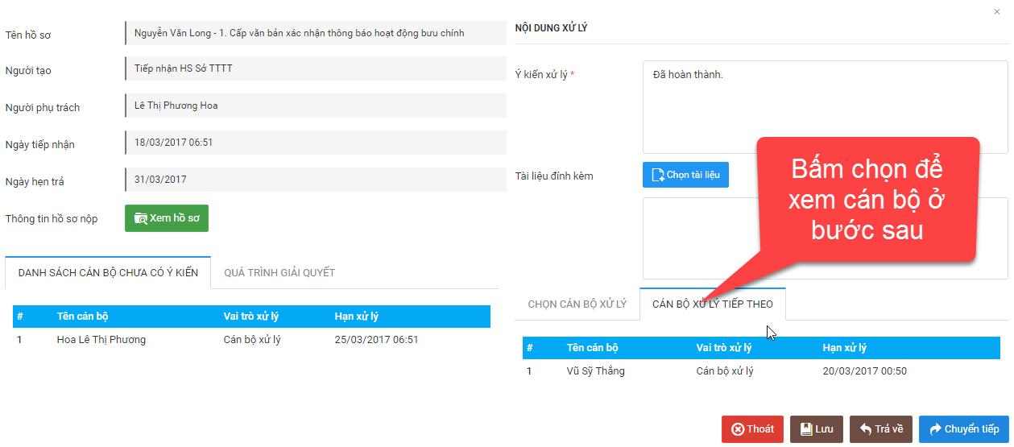
Hình 3.7: Danh sách cán bộ ở bước tiếp theo
Hoặc Danh sách cán bộ được giao giải quyết mà chưa có ý kiến xử lý.
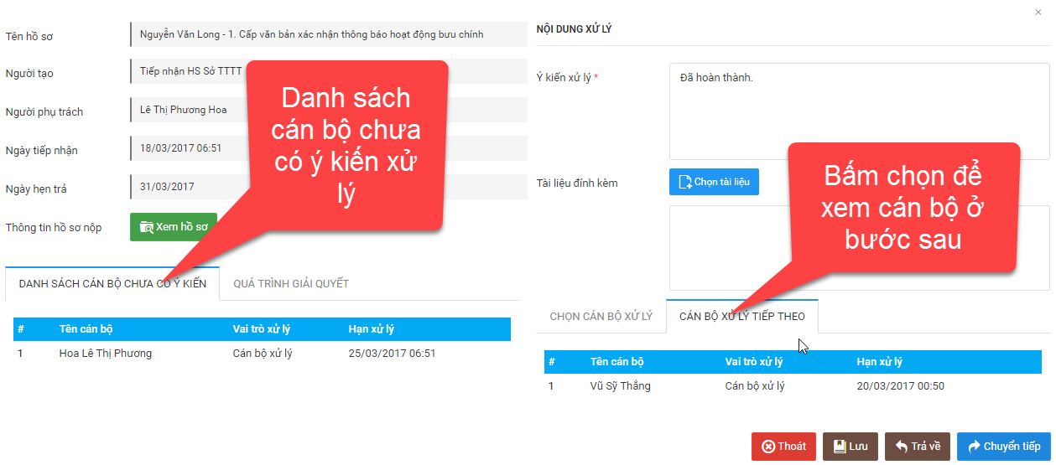
Hình 3.8: Danh sách cán bộ chưa cho ý kiến xử lý
Hoặc theo dõi quá trình giải quyết hồ sơ và ý kiến của những người liên quan đang giải quyết hồ sơ đó:
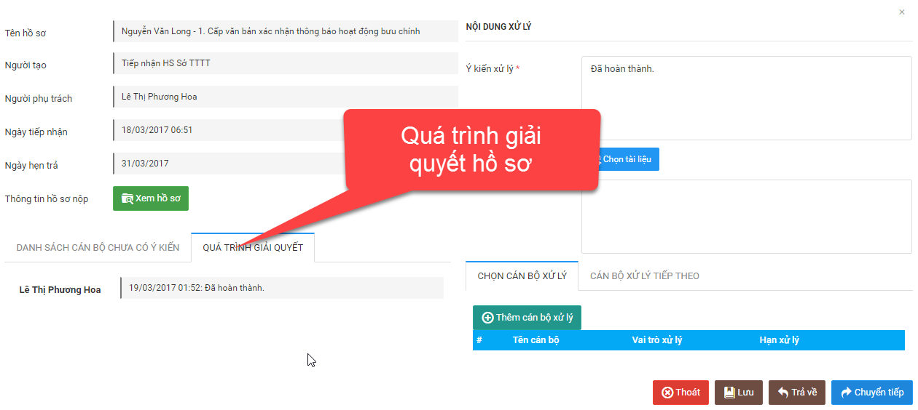
Hình 3.9: Quá trình giải quyết hồ sơ
+ Trường hợp vì lý do nào đó hồ sơ chưa đầy đủ hoặc cán bộ bước trước xử lý hồ sơ chưa đúng. Hệ thống cung cấp chức năng trả hồ sơ. Để thực hiện chức năng này. Người dùng bấm chọn nút [Trả về] trên màn hình giải quyết hồ sơ.
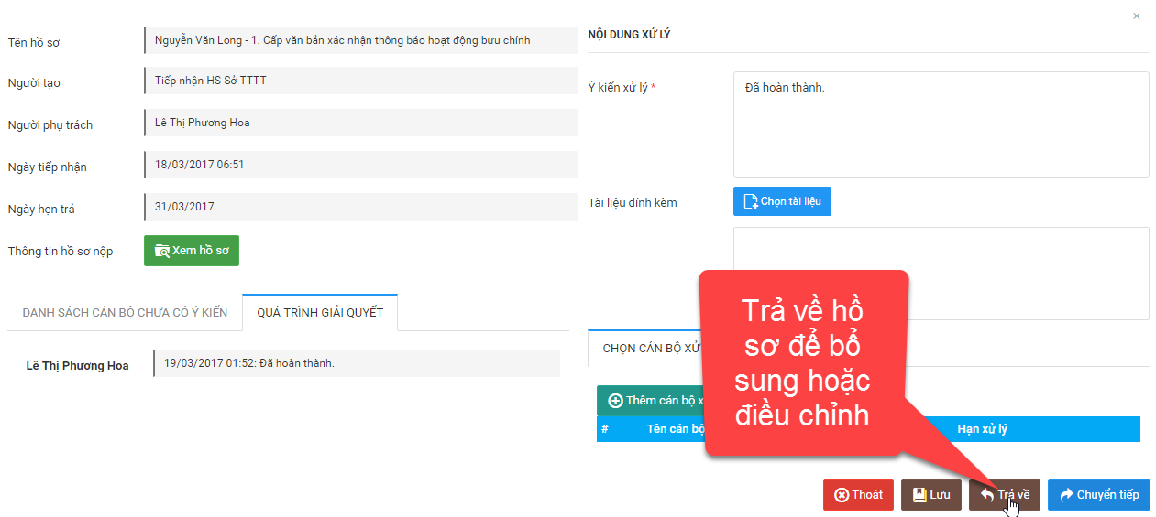
Hình 3.9: Chức năng trả hồ sơ
Màn hình trả hồ sơ được hiển thị như sau:
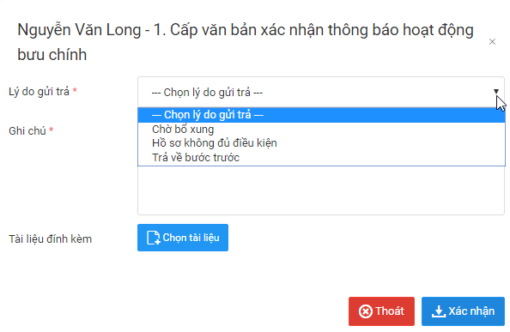
Hình 3.9: Màn hình trả hồ sơ
Các trường hợp trả hồ sơ bao gồm:
+ Trường hợp Trả về do thiếu hồ sơ (Chờ bổ sung). Ngoài việc nhập ý kiến giải quyết hồ sơ. Mô tả hồ sơ cần bổ sung. Hệ thống yêu cầu cán bộ giải quyết chọn các hồ sơ cần bổ sung điều chỉnh. Hoặc đính kèm văn bản hướng dẫn việc bổ sung hoàn thiện hồ sơ ch công dân.
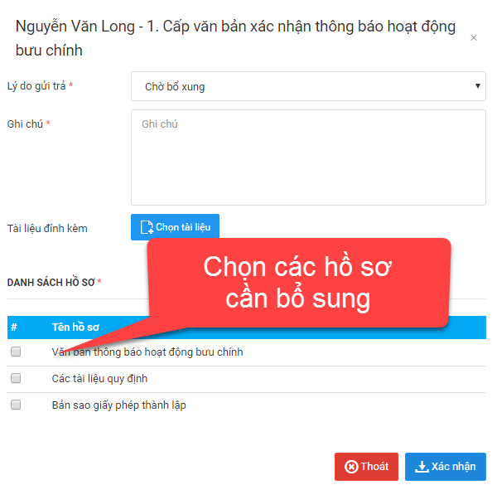
Hình 3.10: Màn hình yêu cầu bổ sung hồ sơ
+ Trường hợp trả về do không đủ điều kiện giải quyết. Ví dụ các hồ sơ xin cấp sổ đỏ nằm trong khu vực đã quy hoạch, hoặc hồ sơ không đủ hồ sơ để giải quyết. Cán bộ giải quyết cần cho ý kiến và xác nhận hồ sơ bị gửi trả do không đủ điều kiện giải quyết. Màn hình gửi trả do không đủ điều kiện giải quyết hiển thị như sau:
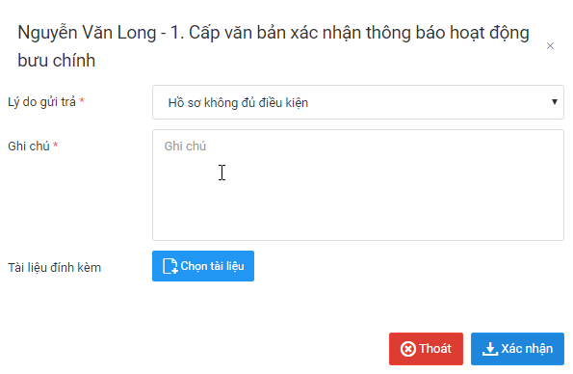
Hình 3.11: Màn hình gửi trả hồ sơ không đủ điều kiện giải quyết
+ Trường hợp trả về do cán bộ bước trước xử lý sai. Hệ thống cung cấp chức năng trả về bước trước. Ở trường hợp này cán bộ giải quyết chọn bước cần trả về, nhập ý kiến giải quyết hoặc đính kèm file văn bản giấy tờ nếu có. Màn hình gửi trả bước trước hiển thị như sau:
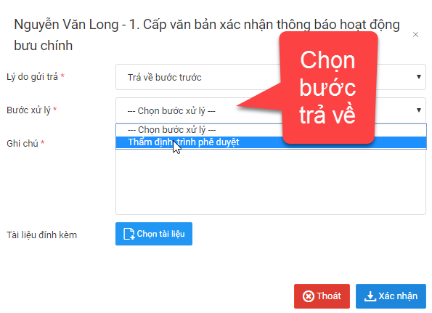
Hình 3.12: Màn hình gửi trả hồ sơ về bước giả quyết trước

Sau quá trình giải quyết hồ sơ được chuyển về cán bộ tiếp nhận để trả cho công dân. Lúc này cán bộ tiếp nhận kết thúc giải quyết hồ sơ dịch vụ công. 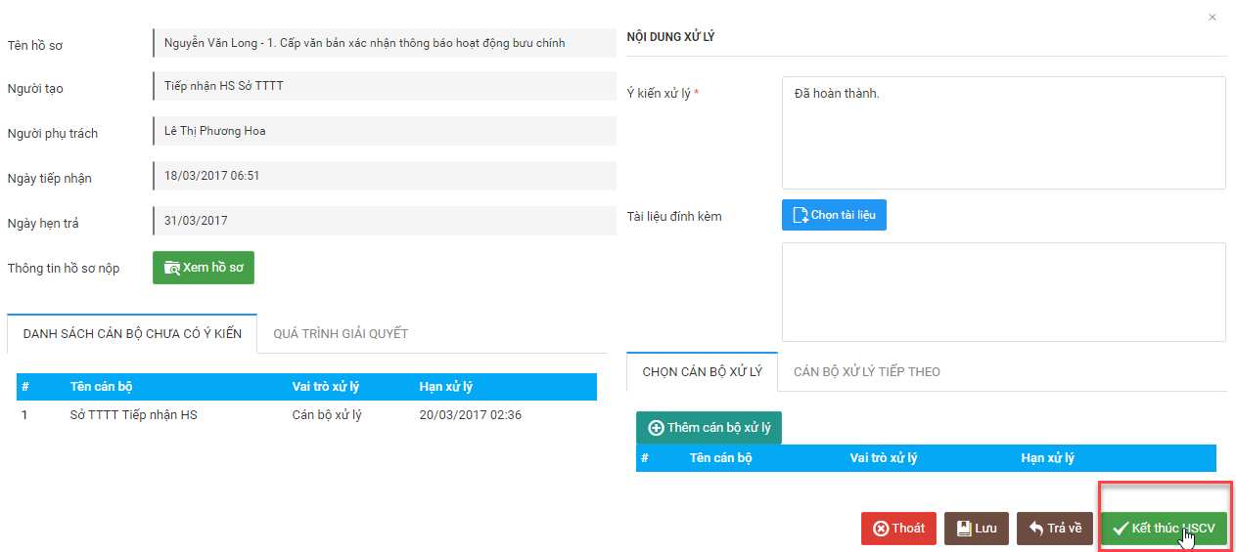
Hình 3.13: Màn hình kết thúc hồ sơ công việc
Trạng thái hồ sơ được chuyển sang đã kết thúc. Hồ sơ dịch vụ công tương ứng được hiển thị trong danh sách hồ sơ đã hoàn thành chờ trả kết quả cho công dân.

Làm việc với chức năng “Danh sách hồ sơ đang xử lý”
Danh sách hồ sơ đang xử lý là các hồ sơ đã cho ý kiến xử lý nhưng chưa chuyển sang bước tiếp theo để hoàn thành bước xử lý đó
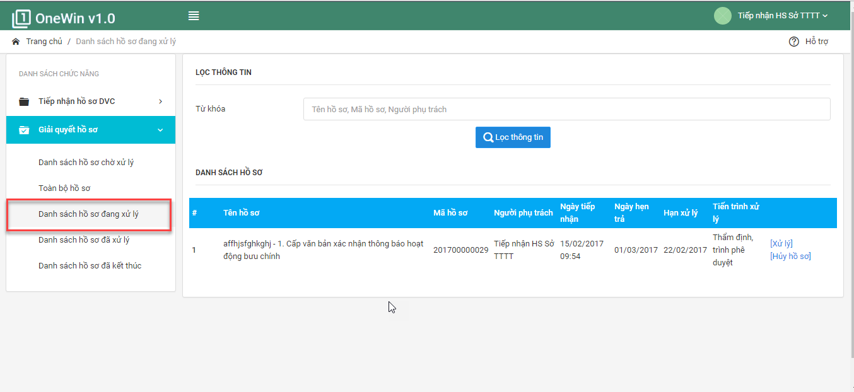
Hình 3.14: Màn hình danh sách hồ sơ đang xử lý

Làm việc với chức năng “Danh sách hồ sơ đã xử lý”
Danh sách hồ sơ đã xử lý là các hồ sơ đã hoàn thành bước xử lý được giao và đã chuyển tiếp hồ sơ sang bước tiếp theo.
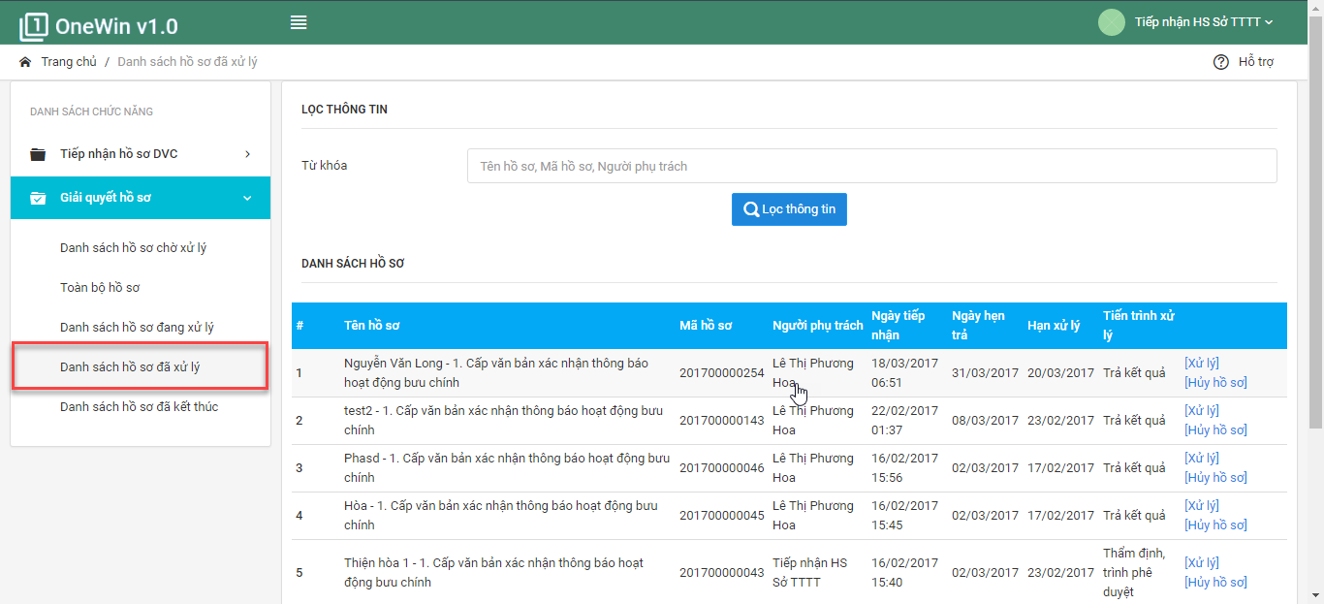
Hình 3.15: Màn hình danh sách hồ sơ đã xử lý

